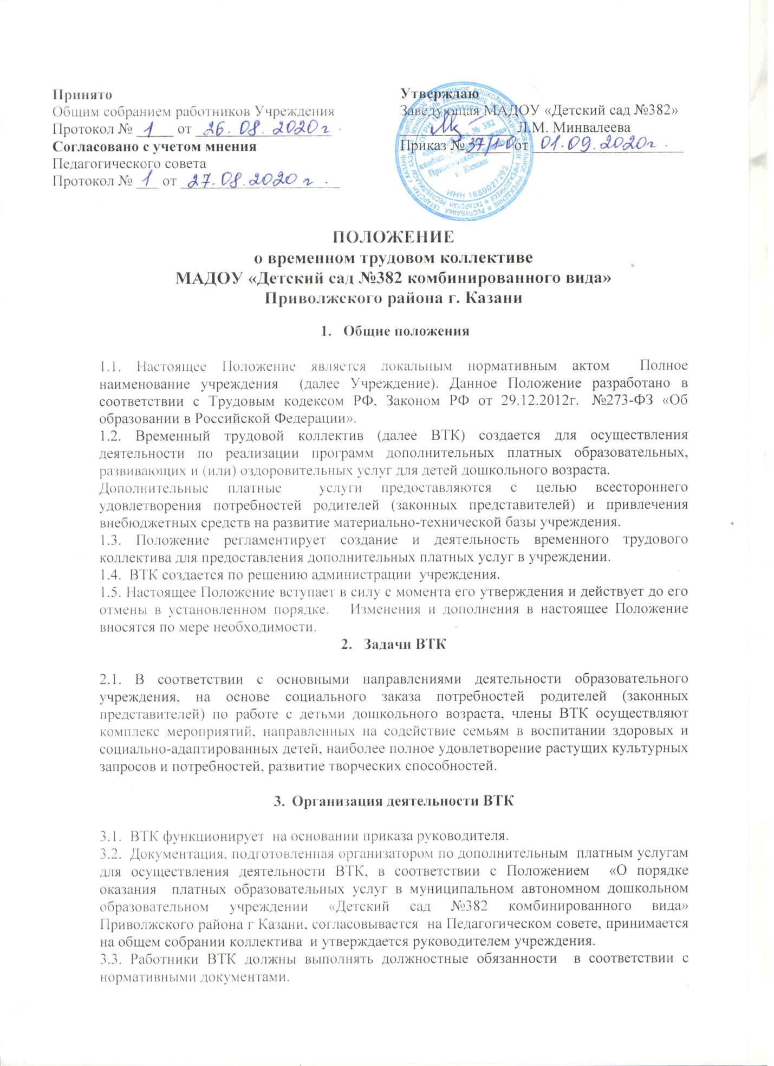

  - Выполнение должностных обязанностей, связанных с оказанием дополнительных платных услуг, не входит в круг функциональных обязанностей, предусмотренных должностной инструкцией работников учреждения.
3.5. Штатное расписание ВТК составляется организатором дополнительных платных услуг и утверждается руководителем учреждения.
3.6. С каждым членом ВТК заключается трудовое соглашение с регистрацией в соответствующем журнале.
3.7. На каждого члена ВТК формируется личное дело в соответствии с кадровым делопроизводством.
3.8. ВТК осуществляет свою деятельность под контролем руководителя учреждения и организатора дополнительных платных услуг.
- Условия работы и оплата труда специалистов и всех членов ВТК
4.1. Педагоги ВТК должны иметь дипломы об образовании в соответствии с предоставляемой услугой, рабочие программы, утверждённые руководителем учреждения.
4.2. ВТК в своей деятельности руководствуется различными индивидуально разработанными программами, ИКТ - технологиями и инструктивно-методическими документами.
4.3. Педагогам, для проведения услуги, предоставляется помещение, оборудование, обеспечивающие безопасные условия работы Исполнителя в соответствии с требованиями законодательства об охране труда, санитарными нормами и правилами.
4.4. Каждый педагог и специалист, занимающийся с детьми, несет полную ответственность за здоровье детей во время проведения дополнительной платной услуги.
4.5. Педагоги и специалисты не выполняющие, взятые на себя функции или их деятельность противоречит законодательству, приостанавливается по решению администрации учреждения.
4.6. Оплата дополнительной работы членов временного трудового коллектива производится на основании трудового соглашения и приказа руководителя за отработанное время, согласно табеля учета рабочего времени, из поступивших средств заказчика (родителей).
4.7. Оплата деятельности членов ВТК осуществляется из внебюджетного лицевого счёта учреждения.
- Финансово-хозяйственная деятельность
5.1. Формирование единого фонда оплаты труда ВТК происходит за счет оплаты заказчика дополнительных платных услуг, оказываемых учреждением, согласно заключенного договора с родителями (законными представителями).
5.2. Единый фонд оплаты труда ВТК распределяется, согласно сметы
Денежные средства могут быть направлены на выплату стимулирующего характера всем работникам учреждения
- Права и обязанности педагогов, специалистов
6.1. Педагоги и специалисты обязаны полностью выполнить рабочую программу по предоставляемой услуге. По итогам учебного периода все педагоги и специалисты должны предоставить отчёт, по результатам деятельности за прошедший год – показать открытые мероприятия для администрации учреждения, родителей (законных представителей).
6.2. Учреждение предоставляет педагогам и специалистам ВТК помещение, необходимое для проведения дополнительной платной услуги, технический персонал для уборки помещений.
6.3. Учреждение обязуется распределить единый фонд оплаты труда ВТК, формирующийся от взносов родителей в соответствии с пунктом 5.2 Положения.
- Права и обязанности родителей (законных представителей)
7.1. Родители имеют право познакомиться с деятельностью педагогов и специалистов, присутствовать на занятиях, заранее известив их об этом.
7.2. Родители на общих, групповых собраниях вносят свои предложения по улучшению работы ВТК, принимают активное участие в проведении мероприятий для детей.
- Порядок рассмотрения споров
8.1. Спорные вопросы, возникающие в процессе оказания дополнительных платных услуг могут быть улажены в индивидуальном порядке с руководителем учреждения. В случае несогласия сторон вопросы урегулируются в судебном порядке.

